Тема: -Типы речи.
-Функциональные разновидности языка.

Задание:
Типы речи – разграничение речи по обобщенному значению на повествование, описание, рассуждение.

Повествование – тип речи, в котором излагаются события в определённой последовательности. Повествованию свойственны: сообщение о развивающихся событиях, действиях или состояниях; динамичность; ведущая часть речи – глагол или слова со значение движения.

Описание – тип речи, где описываются признаки предметов, явлений, животных, человека.
Наиболее характерные элементы: общее представление о предмете; описание деталей, частей, отдельных признаков предмета; авторская оценка, вывод, заключение.
В описании широко используются: слова, обозначающие качества, свойства предметов;
глаголы в форме прошедшего времени несовершенного вида, а для особой наглядности, изобразительности – в форме настоящего времени; согласованные и несогласованные определения; назывные и неполные предложения.

Рассуждение – тип речи, в котором утверждается или отрицается какое-то явление, факт, понятие. Рассуждение отличается от повествования и описания более сложно построенными предложениями, лексикой.
Рассуждение может выступать в форме письма, статьи, рецензии, доклада, ученического сочинения, полемического выступления в дискуссии, полемического диалога и др.
Рассуждение строится по следующему плану: тезис (высказывается какая-то мысль); аргументы, доказывающие его; вывод, или заключение.

- Познакомьтесь с материалом лекции «Типы речи» : https://youtu.be/ok3sapPYNVU

- Определить тип речи. ( списывать текст не нужно)
1 вариант
1. Рассуждение. 2. Повествование. 3. Описание.
Накопленные с тех пор научные знания позволяют говорить, что истина лежит посередине. Ни один признак не может развиться, если такая возможность не заложена в генотипе. Но если развитие протекает в разных условиях, то проявление генотипа будет варьироваться. А главное, каждому признаку надо помочь развиться.

2 вариант
1. Рассуждение. 2. Повествование. 3. Описание.
И вот человек садится писать не тогда, когда ему что-то нужно сказать, а тогда, когда нужно платить за квартиру. И на глазах свежий росточек таланта желтеет, сохнет. И нет уже писателя. Начинающий писатель, если он уважает свой талант и дорожит им, не должен «жить» литературой. Чем угодно добывай средства к жизни, только не писательством.

3 вариант
1. Рассуждение. 2. Повествование, 3. Описание 4. Рассуждение и описание.
Как художник создаёт пейзажную картину, так и целый народ постепенно, невольно даже, быть может, штрих за штрихом на протяжении столетий создаёт ландшафт и пейзаж своей страны. Лицо старой, дореволюционной России определялось, например, в большой степени теми сотнями тысяч церквей и колоколен, которые были расставлены по всем её просторам на возвышенных преимущественно местах и которые определяли силуэт каждого города – от самого большого до самого маленького, а также сотнями монастырей, бесчисленным количеством ветряных и водяных мельниц. Немалую долю в ландшафт и пейзаж страны привносили и десятки тысяч помещичьих усадеб с их парками, системами прудов. Но в первую очередь, и небольшие деревеньки, и сёла с вётлами, колодцами, баньками, тропинками, садами, резными наличниками, пастушьими рожками, соломенными крышами, маленькими единоличными полями (В. Солоухин).

4 вариант
1. Рассуждение. 2. Описание. 3. Повествование и описание. 4. Рассуждение и описание.
Плакали дети, лампочка, мигая от перепадов напряжения, разбрызгивала пучки жёлтенького света, запах чего-то несвежего и затхлого забивал лёгкие. Вдруг в мои ноги уткнулся вырвавшийся из рук матери мальчик в синей кофточке. Я погладил его пушистую головку, и малыш доверчивыми глазами посмотрел на меня. Я улыбнулся. Молодая мать усадила его на место.

5 вариант
1. Рассуждение и повествование. 2. Описание. 3. Повествование и описание. 4. Рассуждение и описание.
Дуэль! Только этот разряд убийственной силы мог стремительно восстановить нравственное равновесие. Подлец знал, что его подлость может быть наказана не взиманием штрафа через год по приговору суда, а сегодня вечером. Самое позднее – завтра утром. Пошляк не говорил двусмысленностей вслух, остерегаясь немедленного возмездия. Сплетник вынужден был осторожничать. В грозном свете дуэльных правил слово быстро отливалось в свинец. А как же Пушкин? Какая непоправимая, и бессмысленная гибель… Да, непоправимая, но не бессмысленная. Да, «невольник чести», но ведь чести!

6 вариант
1. Рассуждение. 2. Повествование. 3. Описание.
Странная это вещь – книга. Есть в ней, мне кажется, что-то загадочное, чуть ли не мистическое. Вот вышло в свет очередное новое издание – и тотчас где-то в статистике оно уже фигурирует. А на самом деле, хоть книга и есть, но её нет! Нет, пока не прочтёт её хоть один читатель.

7 вариант
1. Рассуждение. 2. Повествование. 3. Описание.
Море гудело под ними грозно, выделяясь из всех шумов этой тревожной и сонной ночи. Огромное, теряющееся в пространстве, оно лежало глубоко внизу, далеко белея сквозь сумрак бегущими к земле гривами пены. Страшен был и беспорядочный гул старых тополей за оградой сада, мрачным островом выраставшего на скалистом прибрежье. Чувствовалось, что в этом безлюдном месте властно царит теперь ночь поздней осени, и старый большой сад, забитый на зиму дом и раскрытые беседки по углам ограды были жутки своей заброшенностью.

8 вариант
- Рассуждение. 2. Повествование. 3. Описание.
Так прошло около часа. Месяц светил в окно, и луч его играл по земляному полу хаты. Вдруг на яркой полосе, пересекающей пол, промелькнула тень. Я привстал и взглянул в окно, кто-то вторично пробежал мимо его и скрылся бог знает куда. Я не мог полагать, чтоб это существо сбежало по отвесу берега; однако иначе ему некуда было деваться. Я встал, накинул бешмет, опоясал кинжал и тихо-тихо вышел из хаты; навстречу мне слепой мальчик.

Функциональные стили — это разновидности русской литературной речи для каждой сферы общения с учетом речевой ситуации.
Функциональные стили — это разновидности литературного языка, выполняющего определенную функцию в общении.

- Познакомьтесь с материалом лекции: Функциональные разновидности русского литературного языка
https://youtu.be/lMhkRTVIxVo

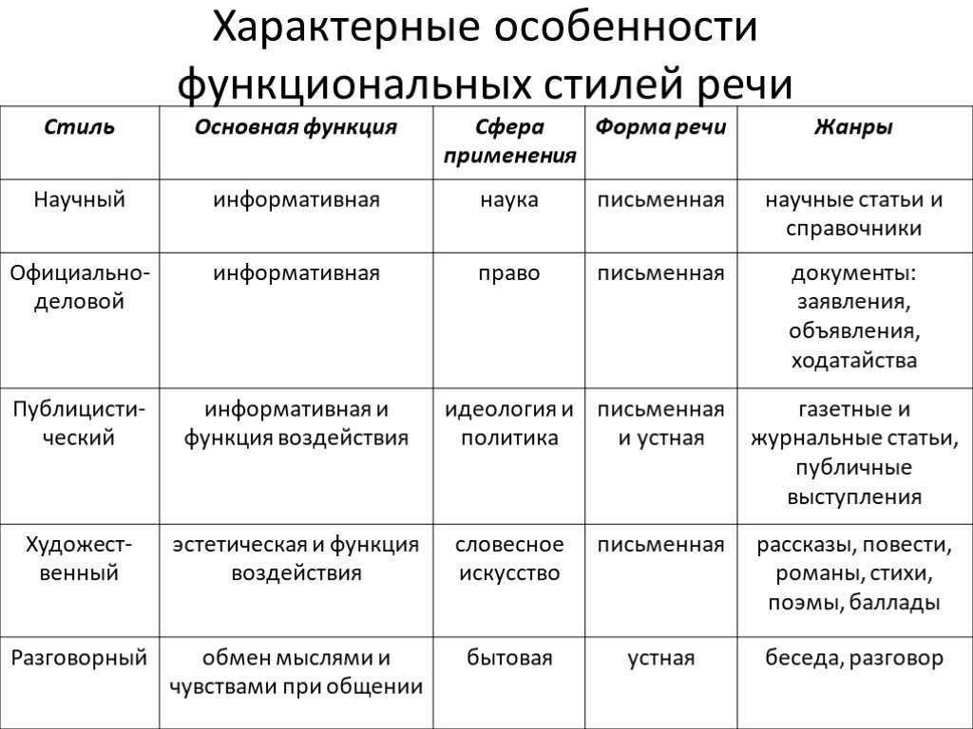

- Выполните заданий, ответы запишите в тетрадь ( можно скриншоты заданий): https://resh.edu.ru/subject/lesson/5510/train/103876/

Работы присылайте на электронный адрес V.lala@mail.ru
Девочки! Обратите внимание, что диф. зачет по родному языку назначен на пятницу 19 июня!
Каждой из вас отправлю контрольную работу, по результатам которой и буду выставлять оценки за курс. Количество заданий в работе будет зависеть от правильно выполненных домашних заданий. Чем больше пятерок, тем меньше заданий. Удачи!

